景观空间中女性使用行为研究

—以洛阳市隋唐城遗址植物园为例

张晓芳1，2，燕亚飞1，2*

（1河南科技大学林学院，河南 洛阳 471023；2洛阳市生态景观设计重点实验室，河南 洛阳 471000）

**摘 要**：以洛阳市隋唐城遗址植物园为例，通过实地拍照记录与访谈交流相结合的方法，对城市综合性公园内不同景观空间的女性使用行为特征进行分析，以进一步了解女性的特殊需求，为城市综合性公园的发展提供现实依据。

**关键词：**隋唐城遗址植物园；景观空间；女性视角

STUDY ON THE FEMALE USE BEHAVIOR IN LANDSCAPE SPACE

Zhang Xiao-fang1，2 Yan Ya-fei1,2*

*（1College of Forestry, Henan University of Science and Technology, Luoyang, 471000；2Luoyang key laboratory of ecological landscape design，Henan ，Luoyang, 471000)*

abstract：Taking the Sui and Tang dynasties ruins botanical garden in Luoyang as an example, this paper analyzes the characteristics of female use behavior in different landscape spaces in the city comprehensive park by the method of field observation, questionnaire survey and interview, to further understand the special needs of women, to provide a realistic basis for the development of urban comprehensive parks.

Key words：Sui and Tang Dynasties City Ruins Botanical Garden; Landscape space; Female perspective

如今，在我国男女平等已经实现，目前的城市公共空间，依然存在早期缺乏女性特殊关怀的设计问题，女性与男性在相同的场所、空间和环境中会产生不同感知[1]。当代社会对自然和人文生态的普遍关怀、对差异的尊重 、对多样性与和谐的推崇 ，本身就是一种女性化的心理特质，是一种女性化趋势[2]。对比归纳总结出不同景观空间中中女性游憩过程所发生的行为特征，研究女性从自身出发对公园景观空间的偏好性和环境感知，寻求具有女性特质的景观空间设计，以期满足女性的特殊需求，使园林设计也体现出男女平等的人文关怀，为今后的城市公共空间的建设提供理论支撑，体现真正的人性化设计。

1. 研究方法

1.1 研究对象

隋唐城遗址植物园位于洛阳市洛龙新区，北邻洛阳市博物馆、与洛阳电视塔、洛阳市市政府形成一条南北轴线，西、南、东分布居住区，园内设有17个专类植物园，景观空间丰富，是以洛阳的山、水、植物和隋唐城遗址文化为基础，集科研、科普、文化娱乐为一体的综合性植物园。

综合分析，隋唐城遗址植物园地理位置优越、交通便利、风格多样，潜在女性游客群较大，适宜作为调查研究地点。最终确定隋唐城遗址植物园内18岁以上的女性游客为研究对象。

1.2图片来源

于2019年10月，对女性使用群体的生理特征、活动意向、景观偏好所产生的使用行为特点、场地利用情况进行现场拍照记录，辅以交流访谈获取女性在不同景观空间中的需求信息。

1. 景观空间中女性使用行为分析

2.1 入口空间

隋唐城遗址植物园共北门、南门和西门三个大门，大门造型各异，风格多样，进入大门分别采用拱桥、叠石假山进行障景设计。通过实地观察对比发现，北门因其拱桥舒适、地域文化受女性欢迎程度较高，女性多选择拍照留念；对比西门也是采用拱桥进行障景设计，因其造型普通、拱桥高度不适，女性大都选择绕过拱桥，这与女性的穿搭、身体素质有关，同时未能充分考虑到带小孩、残疾等特殊群体；南门采用的叠石假山形成声景观，丰富了入口空间，也因南门距离居住区较近，承载了一定的女性晨练的功能。

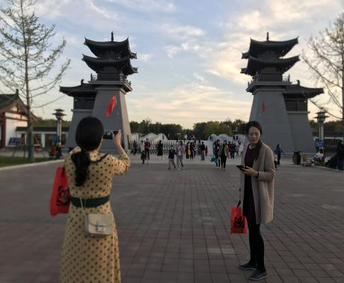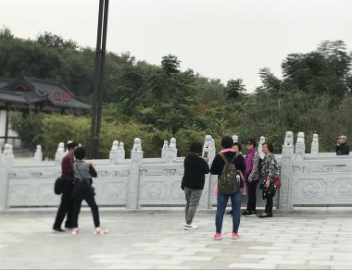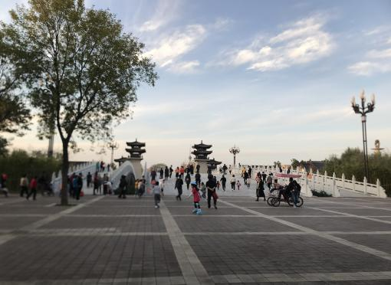

图3

图1

图2

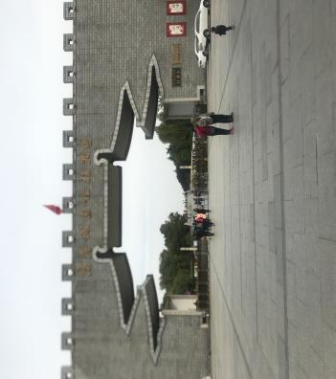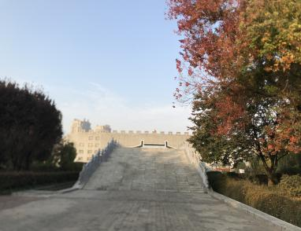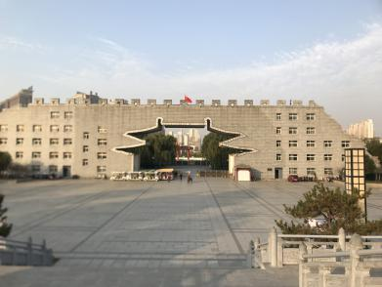

图6

图5

图4

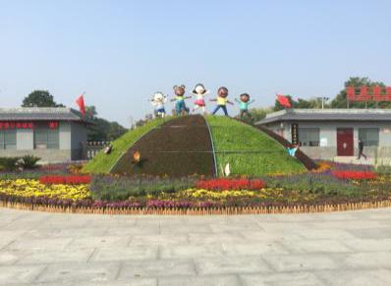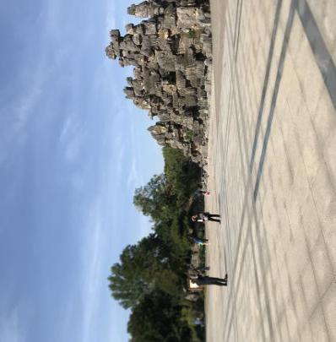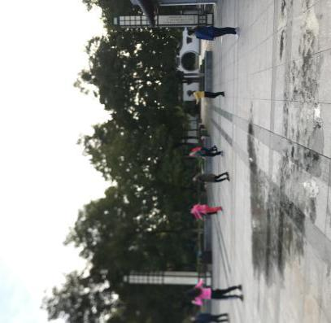

图9

图8

图7

图1 -3 北门入口空间

图4 -6 西门入口空间

图7 -9 南门入口空间

2.2 滨水空间

园内1万多米长的水系连接不同水景观，其中野趣水景园的濒临水面与滴翠湖的开敞水面是最受女性喜爱，故以此进行比较两种不同滨水空间中女性所发生的行为特征。野趣水景园因植物造景丰富，正值秋季，源于女性对于色彩的敏感与喜爱度，园内秋色叶树种吸引大量女性前来欣赏拍照，水面低、亲水性良好，女性参与互动感强，深受女性喜爱。滴翠湖开阔的静水面不乏女性与朋友前来小坐聊天、散步，因其湖中鹅类的互动、吸引带小孩的女性前来游玩，叠石零零散散置于湖边，丰富景观同时也具有休息的作用，叠石在安全区域的存在提供了探索冒险的趣味。在调研访谈中发现，女性对于园内不同水景观持非常满意的态度。

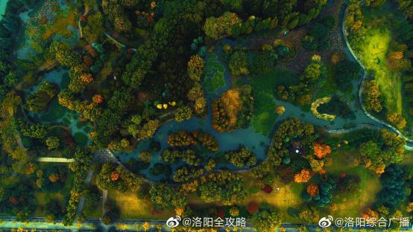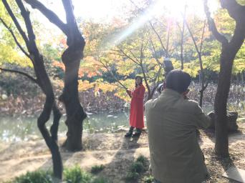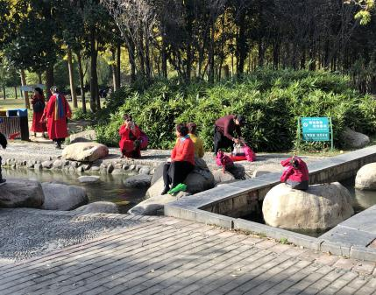

图12

图11

图10

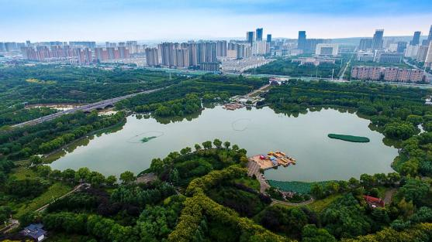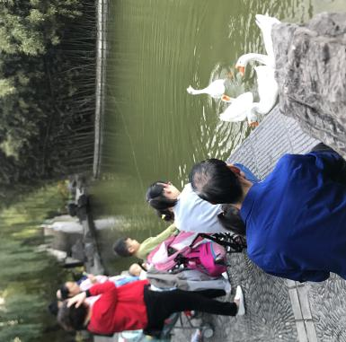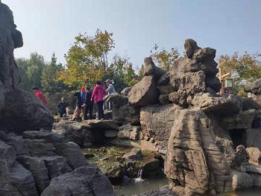

图15

图13

图14

图10-12 野趣水景园

图13-15 滴翠湖

2.3 活动广场

园内中心广场、岩石园、月季园都具有广场活动功能，将其划为一类。中心广场承载了广场舞，群体活动、晒太阳德功能，其四周廊架供其休息、小坐聊天使用，中老年女性更倾向于此；岩石园因其岩石特色，具有探险乐趣，深受带小孩的女性喜欢，周末亲子活动的最佳场所；月季园静谧宽敞的氛围，老年女性会倾向于在此进行太极拳锻炼、合唱、活动休息的安逸空间。

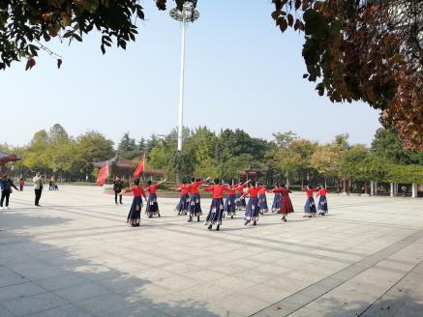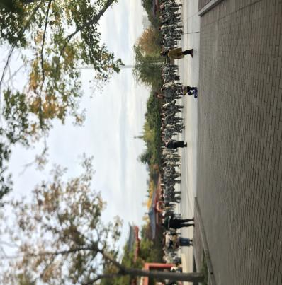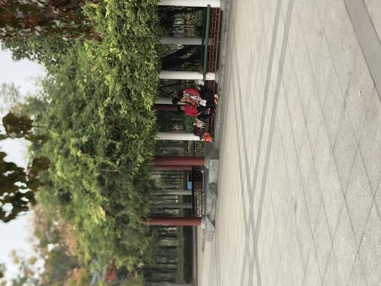

图18

图17

图16

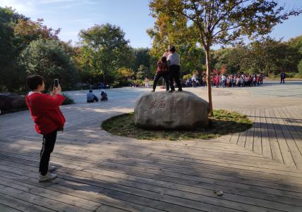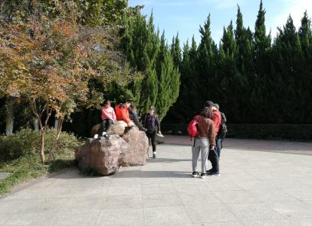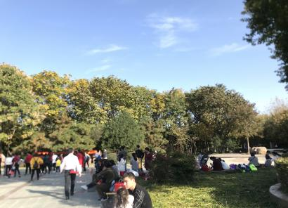

图19

图20

图21

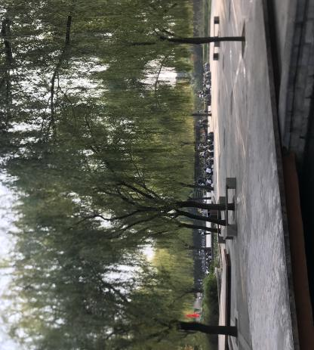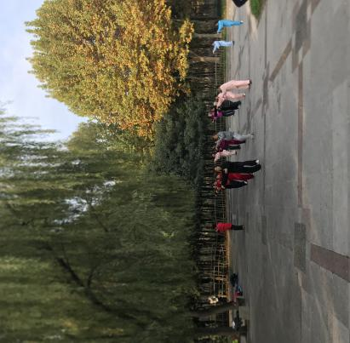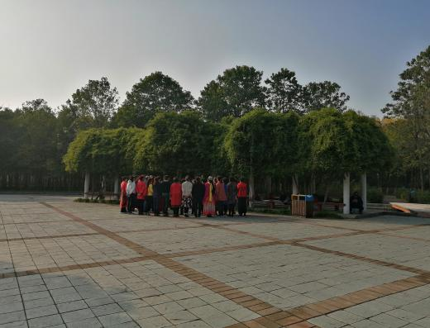

图24

图23

图22

图16-18 中心广场

图19-21 岩石园

图22-24 月季园

2.4 开敞空间

大草坪是植物园内最受欢迎的场地，与此同时草坪内一科秋色叶种树红乌桕被评选为洛阳市秋景打卡地之一，吸引大量女性前来围观欣赏，周末亲子活动、家庭野餐最佳地，成为隋唐城遗址植物园内最热门景点；外来植物园因其植物造型各异、迷宫设计更是孩子的欢乐园，带孩子的女性居多；绚秋园因正值秋季观赏最佳时间，不乏女性前来欣赏；百草园采用绿篱围合，中间种植丰富的地被，围合感增强女性安全感，敢于单独前来锻炼。

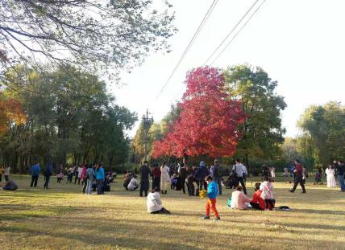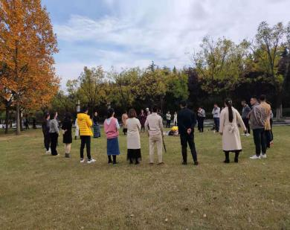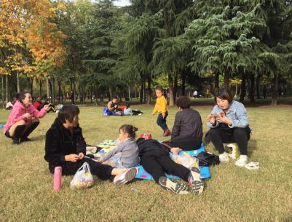

图27

图26

图25

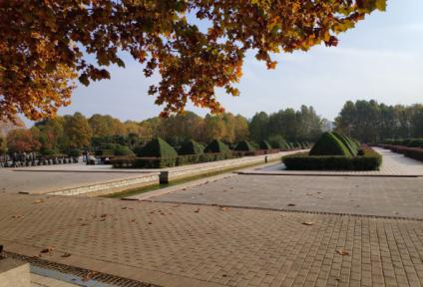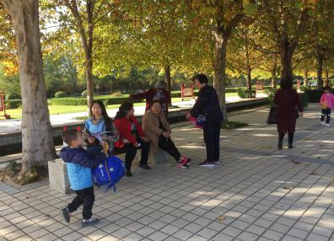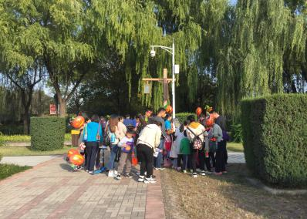

图28

图30

图29

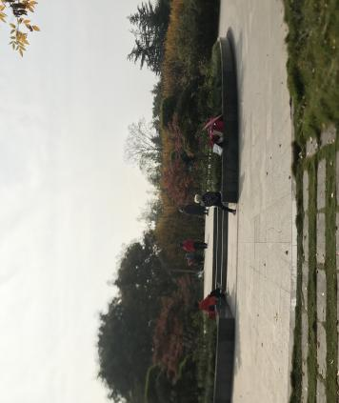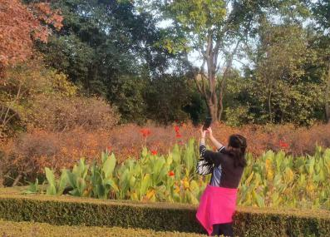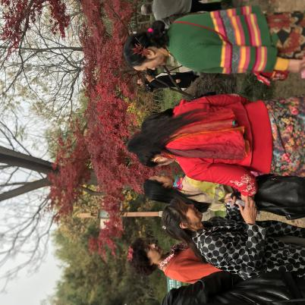

图33

图32

图31

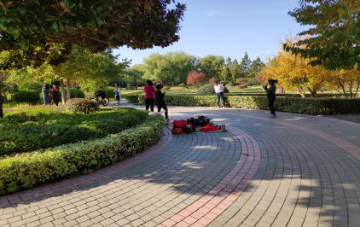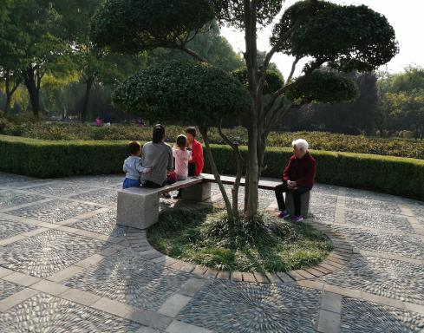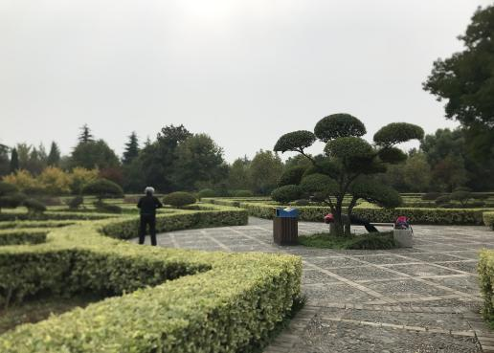

图35

图36

图34

图25-27 大草坪

图28-30 外来植物园

图31-33 绚秋园

图34 -36 百草园

2.5 私密空间

竹园、海棠园、木兰琼花园、芳香园因其地理位置偏向角落过于私密，植物通透性不强致使女性安全感低，梅园因其不在开花季，女性在此很少停留；桂花园临近南门居住区，是女性唯一会单独出现在的私密空间。

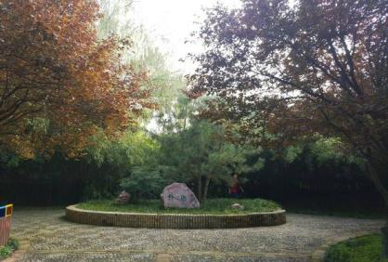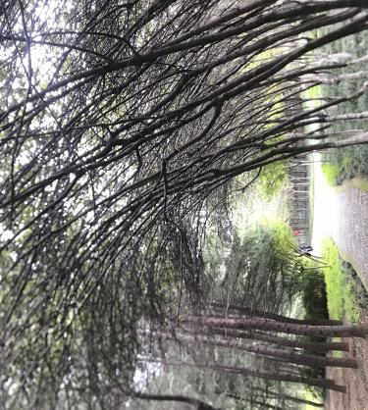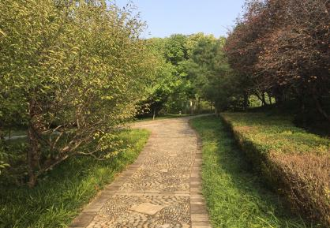

图39

图38

图37

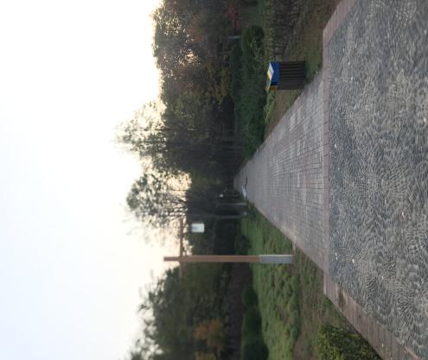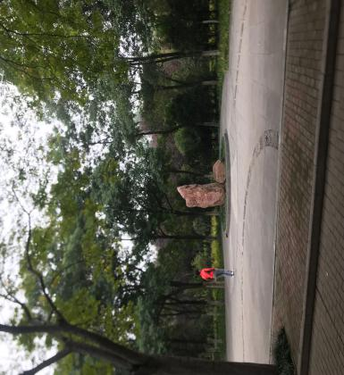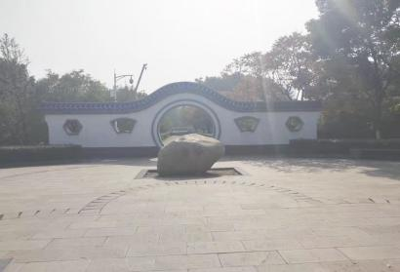

图40

图42

图41

图37 竹园 图38海棠园 图39木兰琼花园

图40 芳香园 图41 桂花园 图42 梅园

2.6 文化景观

洛阳市得天独厚的地理条件与文化根基，在全国享有“明朝古都”、“牡丹名城”的盛誉，园内的牡丹专类园的牡丹品种、花色、文化氛围占据全市之最。由于现在不是牡丹开花时间，裸露的牡丹枝使得景色暗淡，更多的是工作人员，女性游客少量，其中特色牡丹园的中心广场存在活动空间、沉香亭、彩色廊架是牡丹园中女性游客最多的。由此可见，空旷的广场，亭、彩色廊架等适宜休息的美观设施是女性的首选。

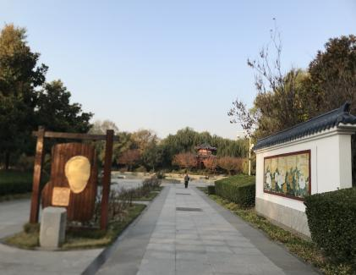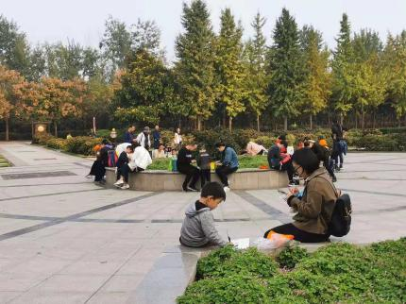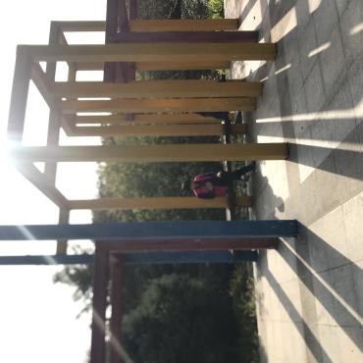

图43

图45

图44

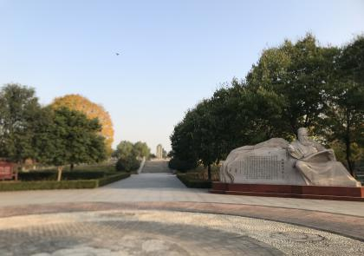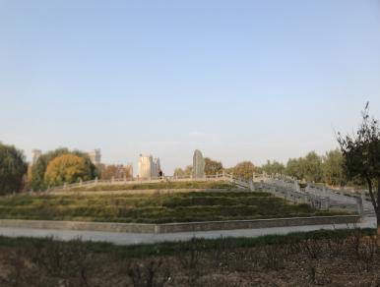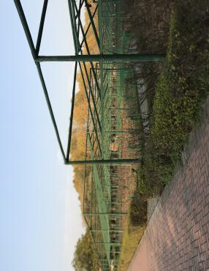

图46

图47

图48

图43-48 牡丹园

1. 结语

通过调查、访谈、拍照记录，分析女性对城市综合性公园的游憩使用行为特征，得出以下结论：

入口空间的设计在满足大门造型美观度，加入地域文化的同时，应考虑女性的外在着装，以及带小孩、残疾人等特殊人群能方便快捷的进入，在进行障景设计时尽量避免过多的台阶所引起的不适，应考虑到周围环境人群的需求，临近居住区的公园入口设计应设计有晨练区域方便附近居民使用。

水景观、大草坪深受不同年龄的女性喜爱，亲水性的空间是女性互动、释放压力的最佳场所，静水面是女性小坐聊天、健身散步的首选，具有放行心情的功能，增加休息设施为女性的需求提供方便。一定的宽敞、静谧空间是老年女性锻炼、晒太阳所倾向的，空间的探险、互动趣味是带小孩子、年轻女性的倾向。私密空间的营造在植物种植设计上应考虑植物间的通透性，提高女性安全感。

**参考文献**

[1] 李佳芯.王云才.基于女性视角下的风景园林空间分析[J].中国园林，2011(6):38-44.

[2] 李岚,李新建.城市女性化景观发展演变[J].中国园林,2015,31(03):31-35.